“春”日寻“夏” 教研共进
双流区名师夏加强工作室与棠湖小学教育集团胡春蓉工作室联合教研及送教活动
棠湖小学 罗雯佳
春光作序，万物和鸣，和谐的乐章弥漫在每个角落。为进一步促进音乐教师的专业发展，提高小学音乐教育水平，发挥名师引领作用，2024年4月16日上午，双流区名师夏加强工作室所有成员与棠湖小学教育集团胡春蓉工作室的所有老师们齐聚双流区棠湖小学开展本次的联合送教活动。本次活动分为课例展示、互动交流、专题讲座三项议程。
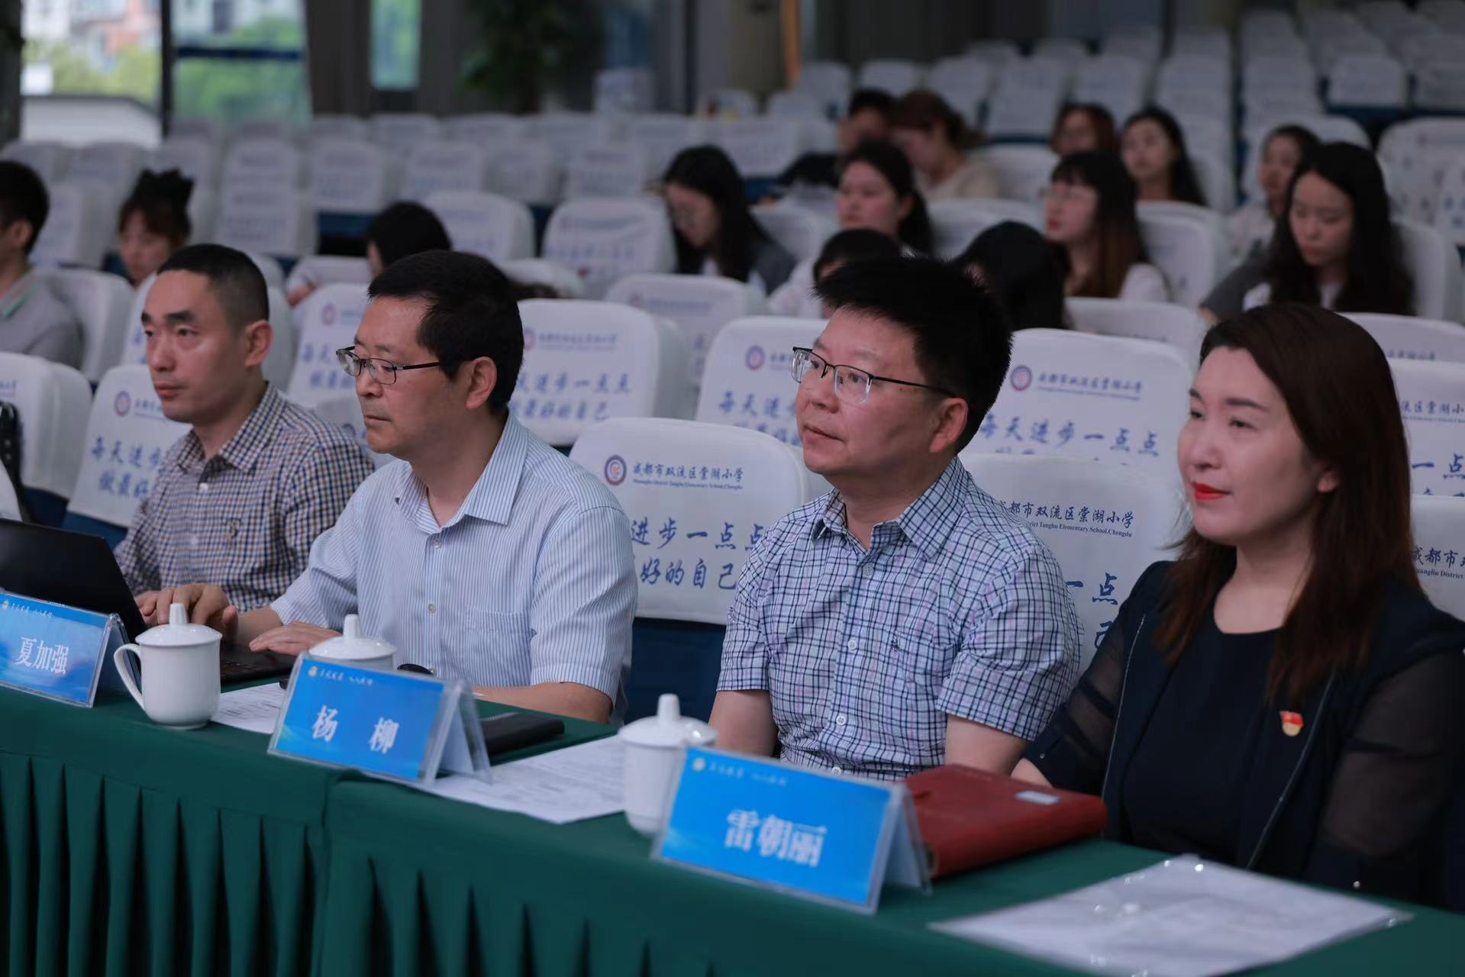
第一堂课例展示由棠湖小学冯柯老师执教人音版一年级下册唱歌课《这是什么？》。冯老师教学设计叙写清楚细致，很好的体现了新版艺术课程标准中第一学段的学段目标——探究、发现身边的音乐，通过音乐联系生活，让孩子们很好的感受到“小闹钟”的音乐形象。冯老师通过讲述故事导入，在情景中教学，让低段的孩子更加集中注意力于课堂中，同时冯老师设计的丰富的音乐体验活动让整节课都显得生动有趣起来。
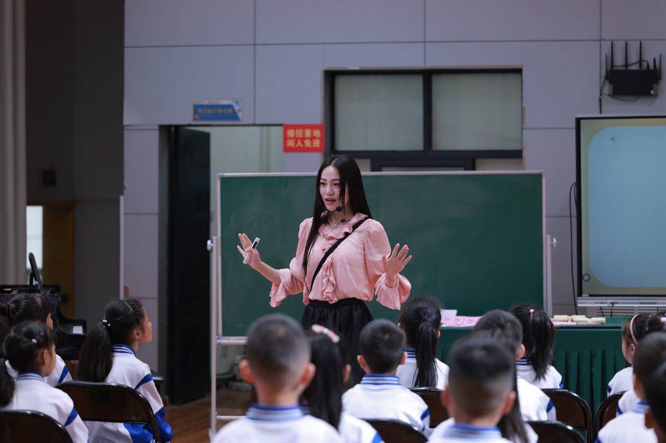
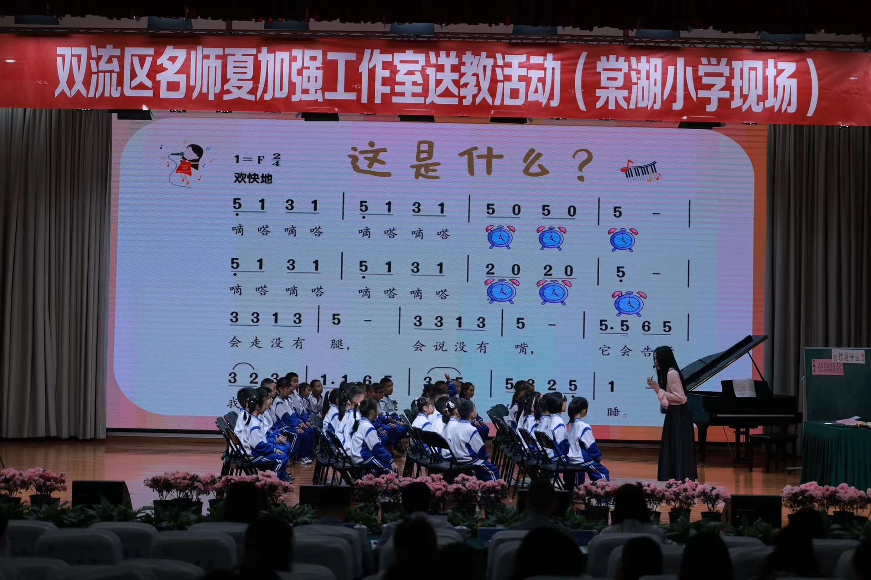
第二堂课例由棠湖外国语学校曹航老师执教人音版四年级下册唱歌课《我是少年阿凡提》。曹老师注重孩子们的聆听能力，在多次聆听和范唱中解决音乐记号和音乐情绪的问题，更是通过表演三种不同的音乐形象帮助孩子们在演唱中表现出三种不同的音乐情绪。曹老师的课堂轻松愉快，在教学中更多的放手让孩子自己去理解音乐、表现音乐，真正的做到了以学生为主体，同时曹老师也注重对孩子回答问题后的评价，给与了学生很好的鼓励与引导。
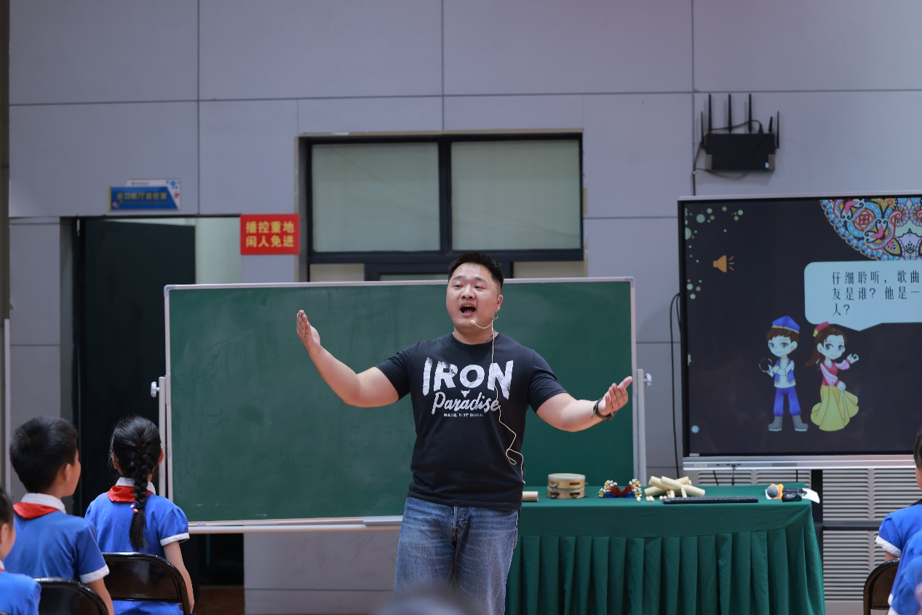
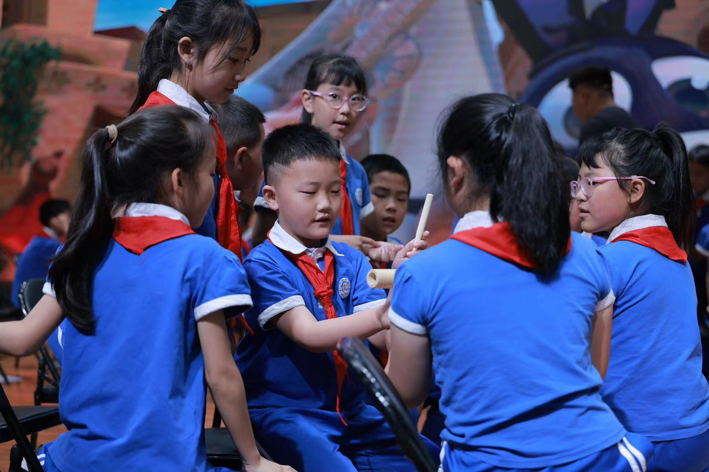
合唱是一种集体的声乐表现形式，班级合唱面向人人，是落实并健全学校美育育人机制的主阵地，是更好助于四大核心素养的落实，提高学生音乐素养、人文素养及培养社交技能。但班级合唱学生差异，难以顺利合唱与合作，班级合唱教学受学生的异质局限，缺乏适宜的合唱曲目，音乐教师课堂管理欠规范，教学效率难以保证，较难实现合唱课程与教材内容的有机融合，所以班级合唱的教学是我们音乐教师的难点与痛点，如何通过有效的方法与策略提升孩子们班级合唱的能力与素养就成了非常值得研究的课题。
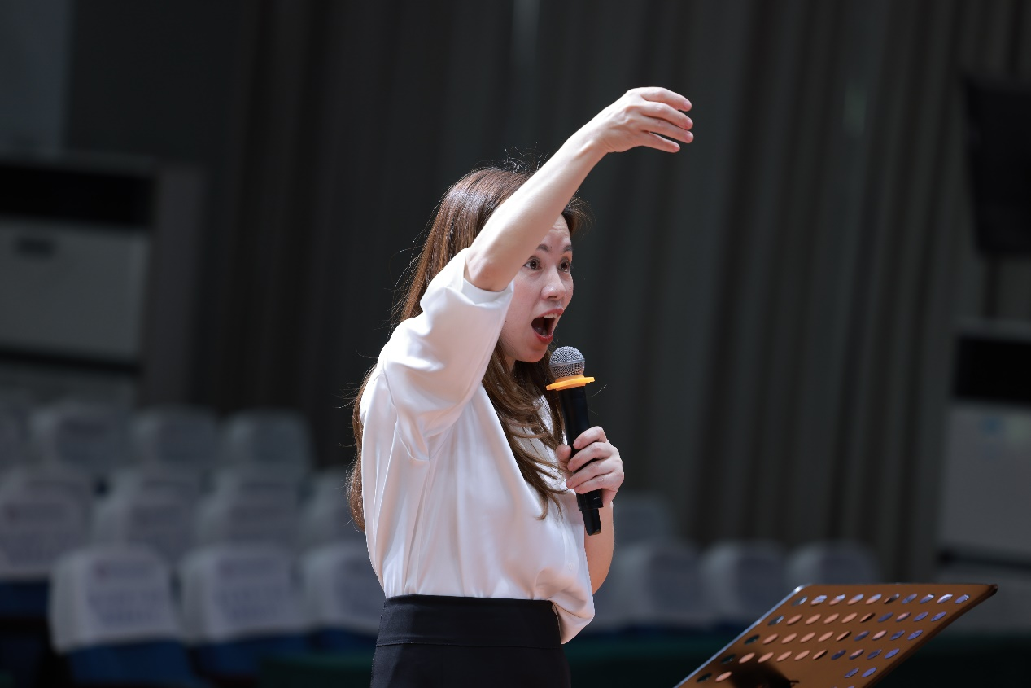
棠湖教学教育集团名师工作室导师胡春蓉老师带来的班级合唱讲座《基于国家课程校本化实施背景下的班级合唱教学策略》犹如及时雨一般为我们解疑答惑，胡老师有着多年合唱排练的经验，并多次带领棠湖小学新苗童声合唱团获得省、市、区级合唱展演一等奖。同样胡老师在班级合唱的教学中也颇有建树，并主研双流区区级课题《基于艺术课程标准的小学班级合唱教学实践研究——以棠湖小学为例》，胡老师从合唱的重要意义、班级合唱教学的现状、《艺术课程标准》合作演唱训练要求、班级合唱训练方法、新作品排练步骤五个方面深入讲解。她特别强调合唱的训练方法，并通过现场指挥示范让老师们亲身体验合唱训练中使用的方法。随后胡老师通过给现场所有老师排练歌曲《凤凰花开的路口》结束了今天丰富多彩的送教活动。
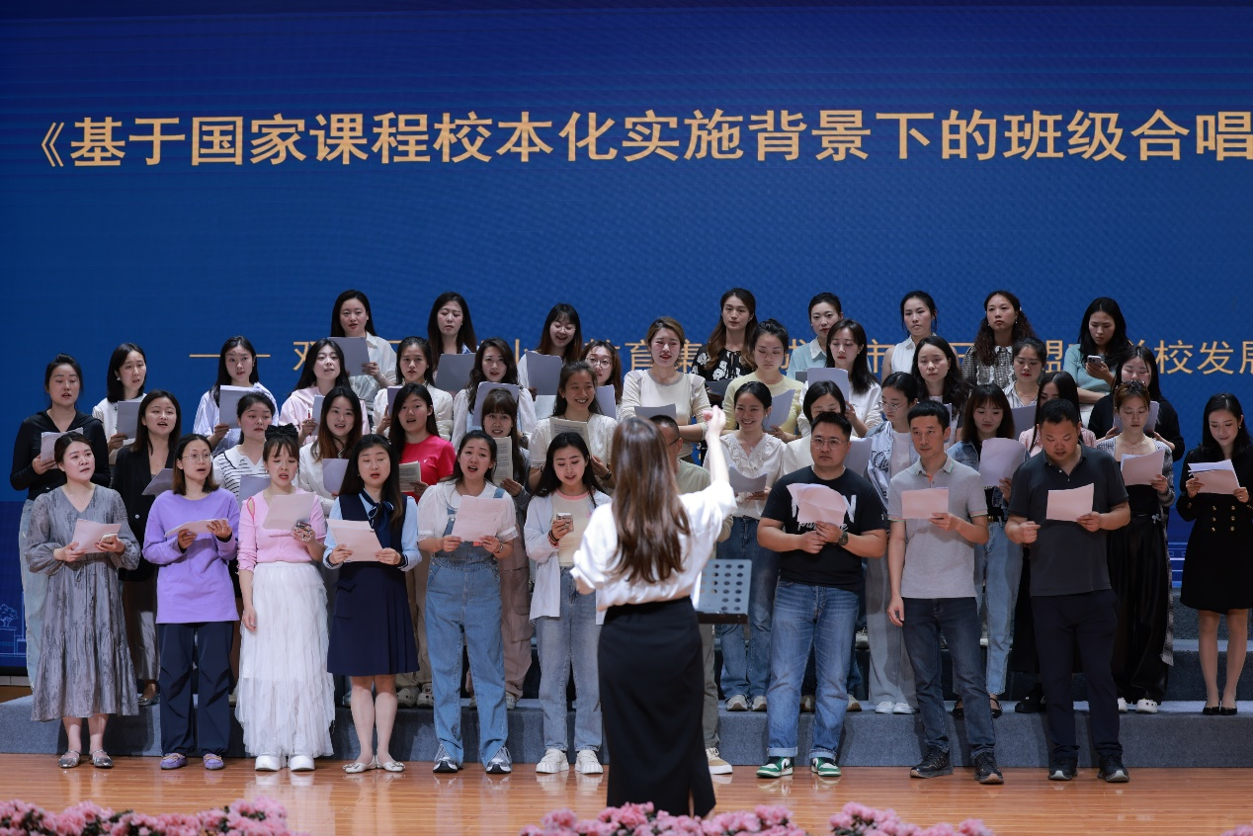
高山仰止，方知才疏，三人同行，觉左右为师。本次联合送教活动不仅体现了授课老师的智慧与魅力，也促进了教师们的自我提升。愿我们以此次教研为契机，学他人之长，促自身成长，愿我心中有爱，不忘初心，在未来遇见更好的自己。
